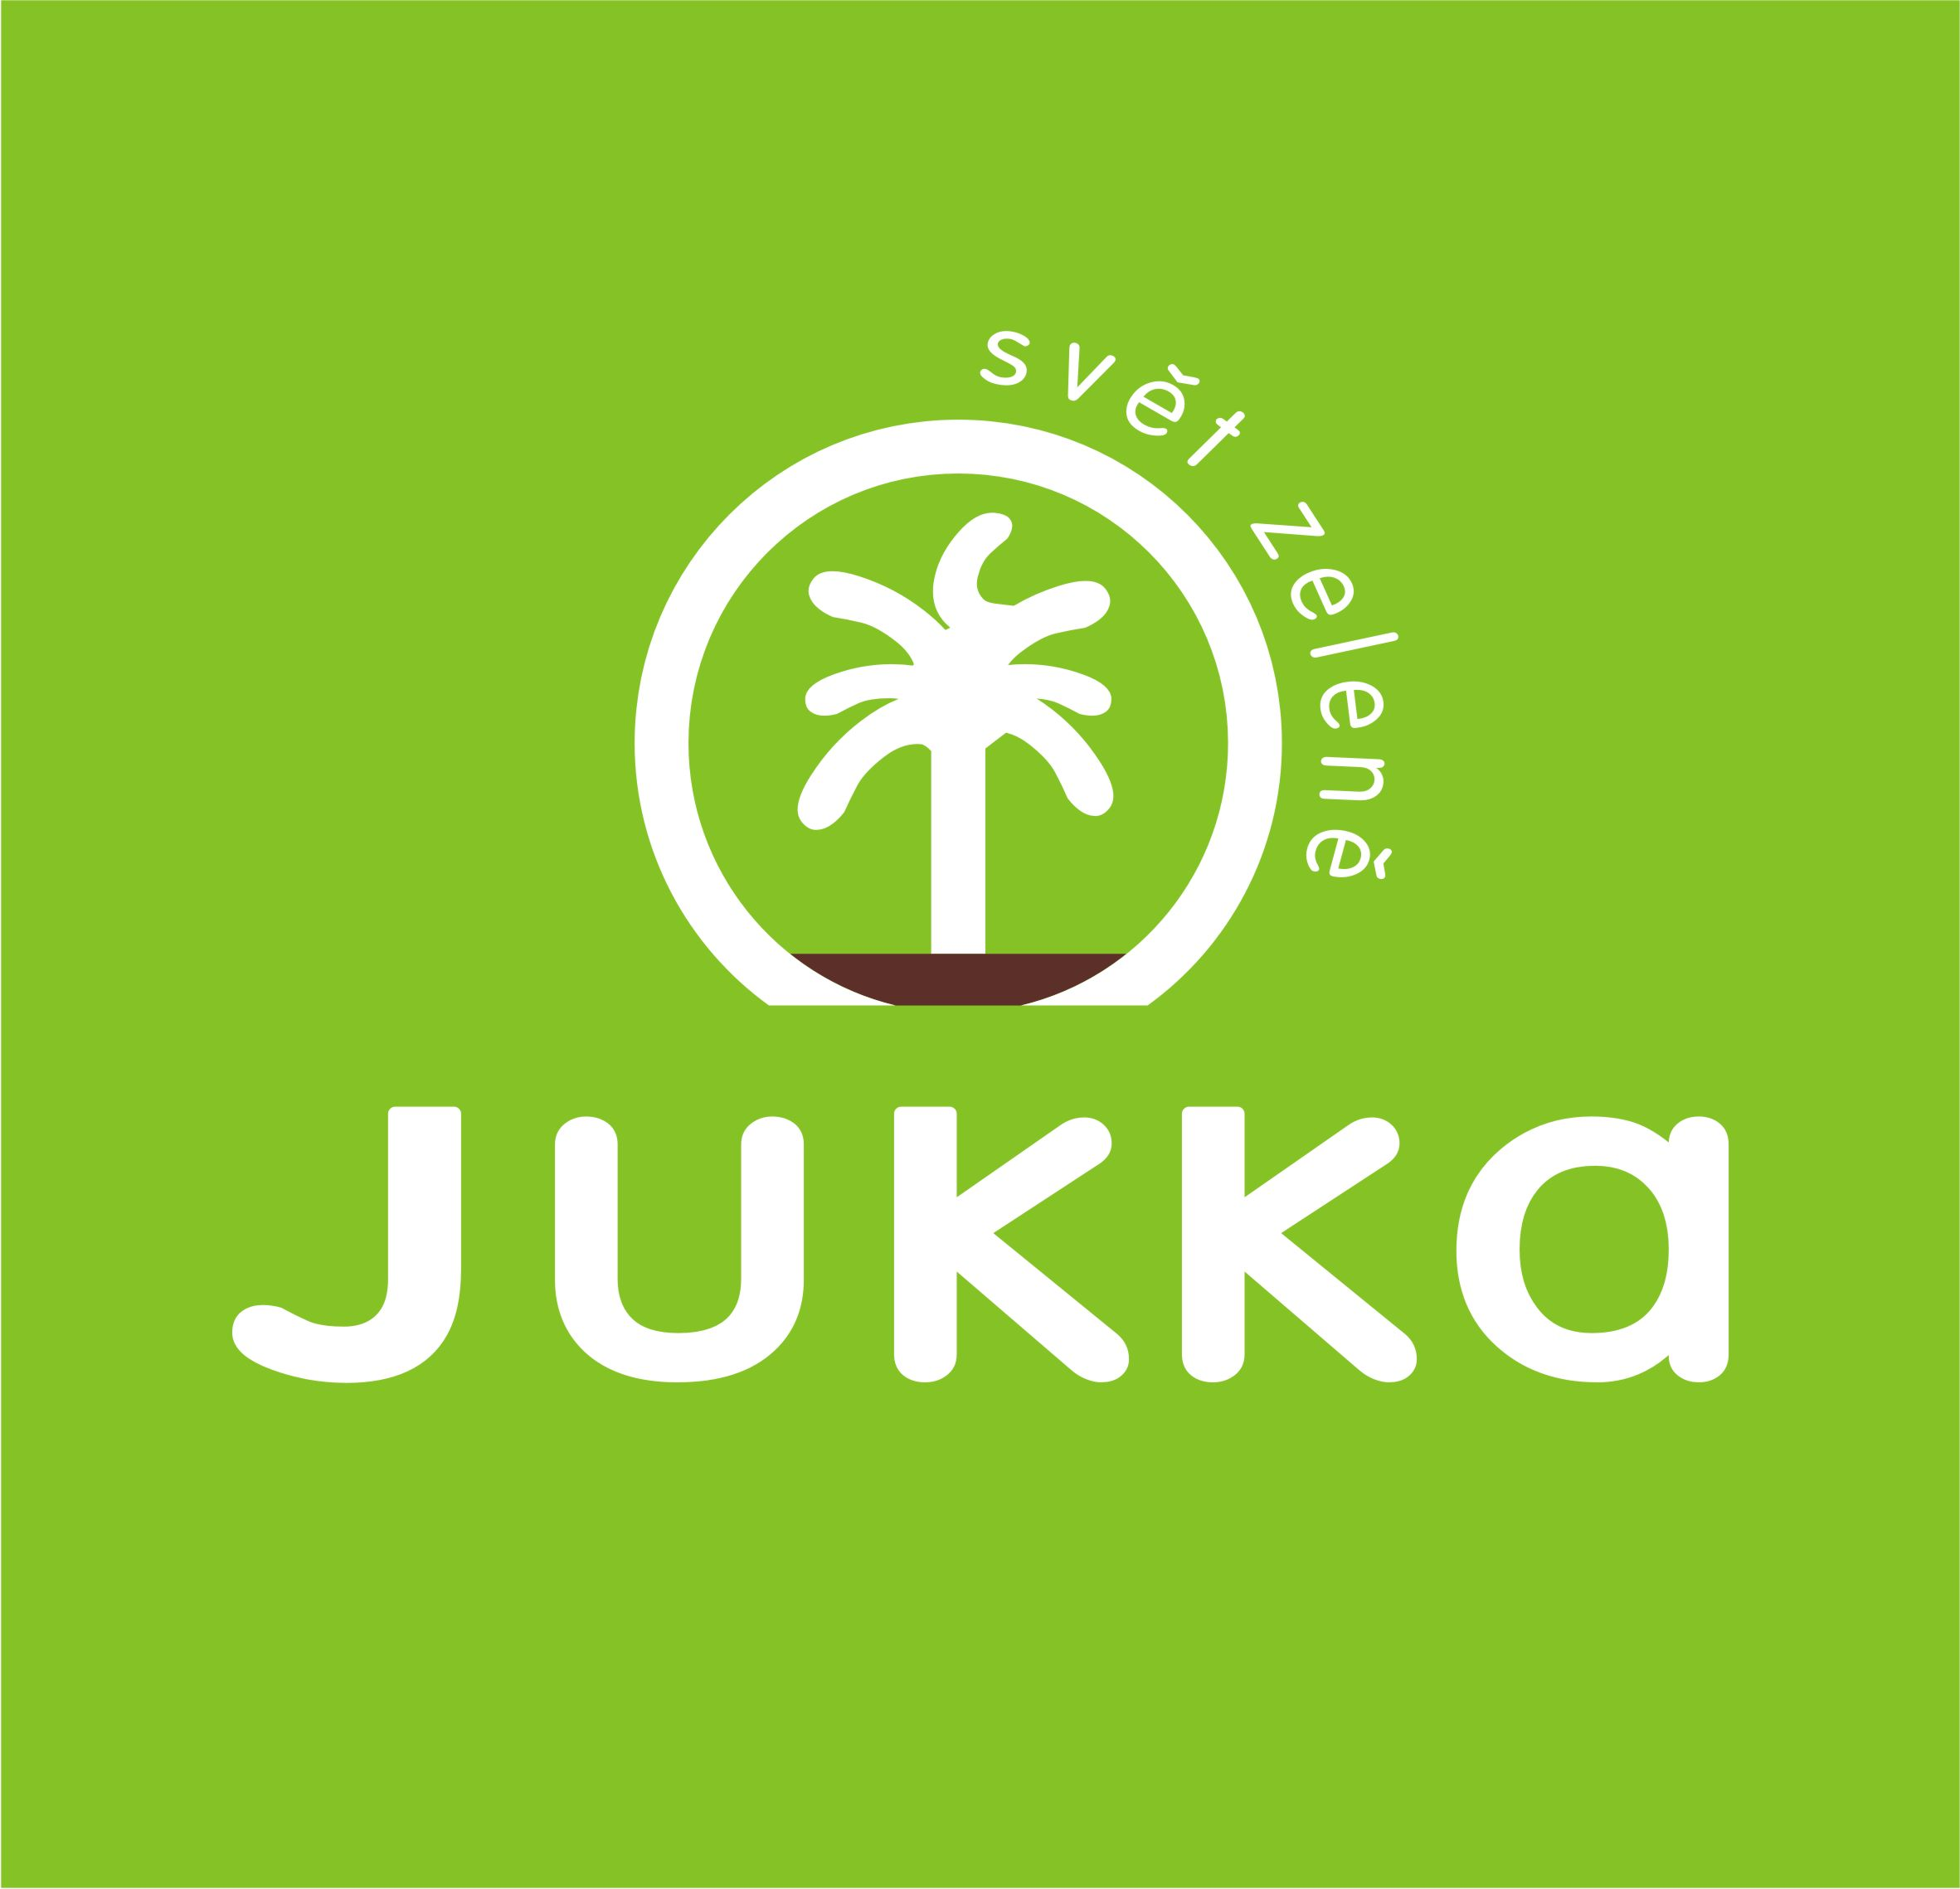
:009:00.00 JUKKA, s.r.o.

Lhotská 772, 687 22 Ostrožská Nová Ves,

Česká republika,

e-mail elge05@email.cz
Číslo účtu 126 025 924 / 0300
___________________________________________________________________
Text hlášení

Firma JUKKA bude

v obci Zámrsk 20/3 2013 v době od 9:45 do 10:15 hod.
u obecní prodejny

prodávat následující stromky k jarní výsadbě. Jabloně, hrušně, meruňky, nektarinky, broskve, odolné švestky vhodné na pálení, ryngle, blumy, třešně, višně, třešňovišně, oskeruše, keřové a stromkové rezistentní angrešty a rybízy, lísky, ostružiny, stolní vinnou révu, kanadské a čukotské borůvky, růže , rododendrony, azalky, převislé vrby , okrasné trávy, sazenice jahod , a jiné. Více informací najdete na letácích ve vašich poštovních schránkách.

Tento text prosím vyhlaste
Dne 19.3.2012
20.3.2012 30 minut před termínem prodeje, bude-li to možné

S pozdravem děkuje Lenka Gazárková tel. +420 608 621 537

Složenku nebo fakturu zašlete na naši adresu
JUKKA, s.r.o. Lhotská 772, 687 22 Ostrožská Nová Ves, IČO 25502182 Děkuji.

Nabídka pro obecní a městské úřady
Provádíme návrhy a výsadby sadů a zelně

